Ggb打包

获取代码
- 打开网页 http://192.168.0.22:8082/summary/?r=app_gogobeauty_andriod.git

用Source Tree工具克隆git地址为http://192.168.0.22:8082/summary/?r=app_gogobeauty_andriod.git 上 ggb1.2.0分支代码 并用 android studio打开

替换成H5文件
打开android studio 如图
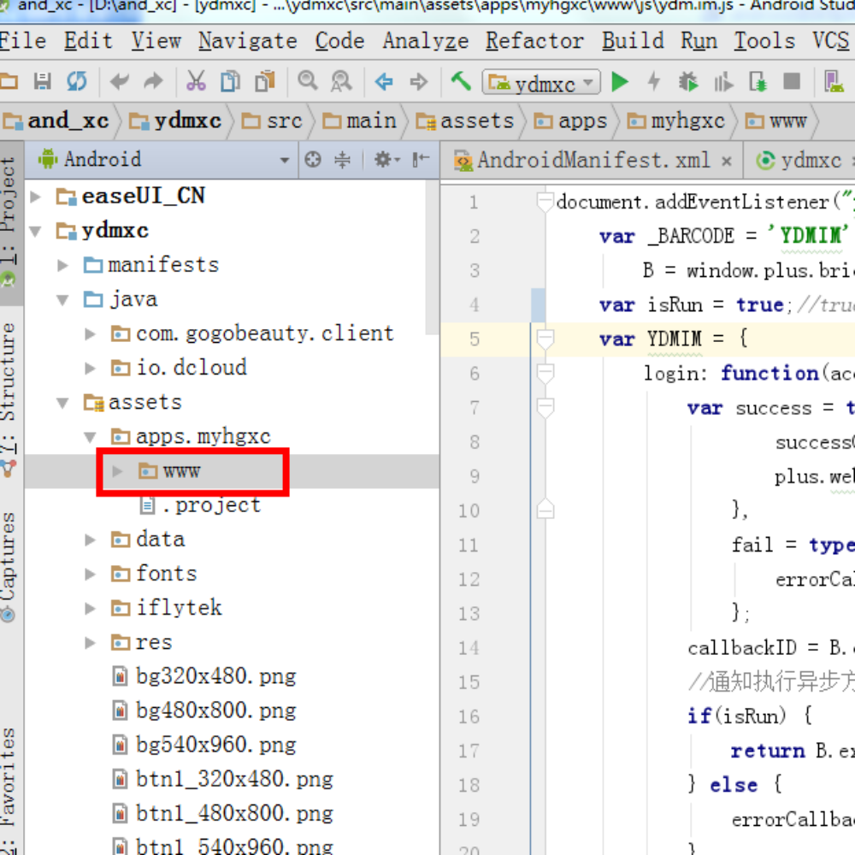
将图中的H5代码拷贝到www文件中（先把www内文件清空）
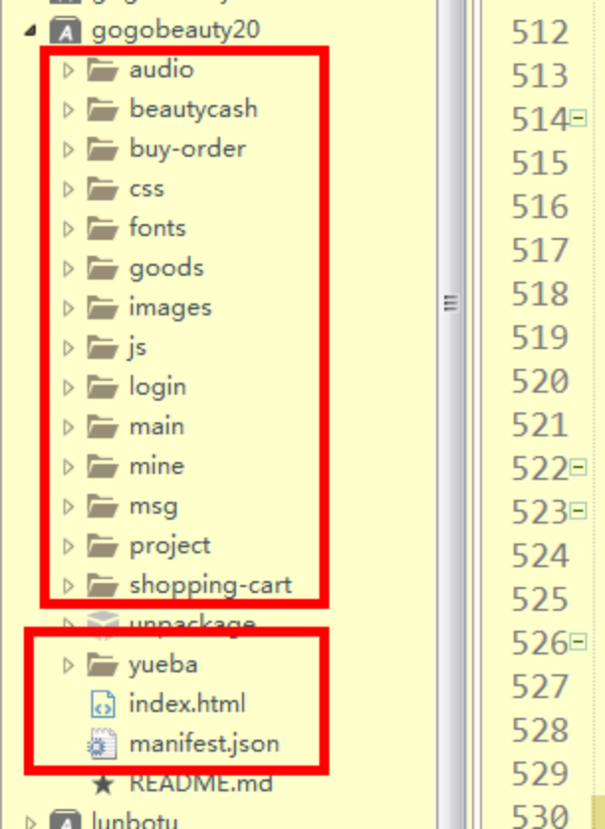

配置

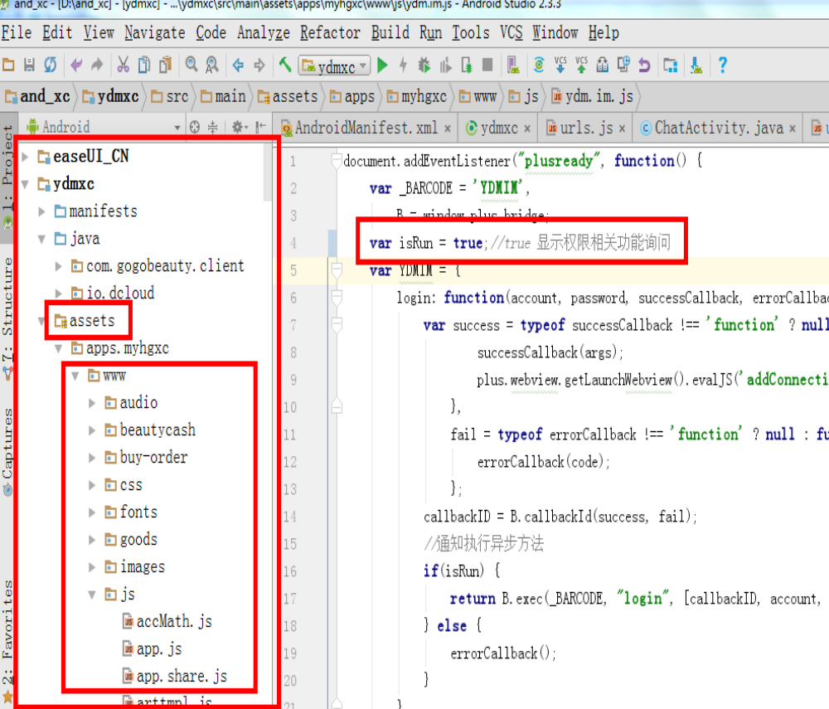

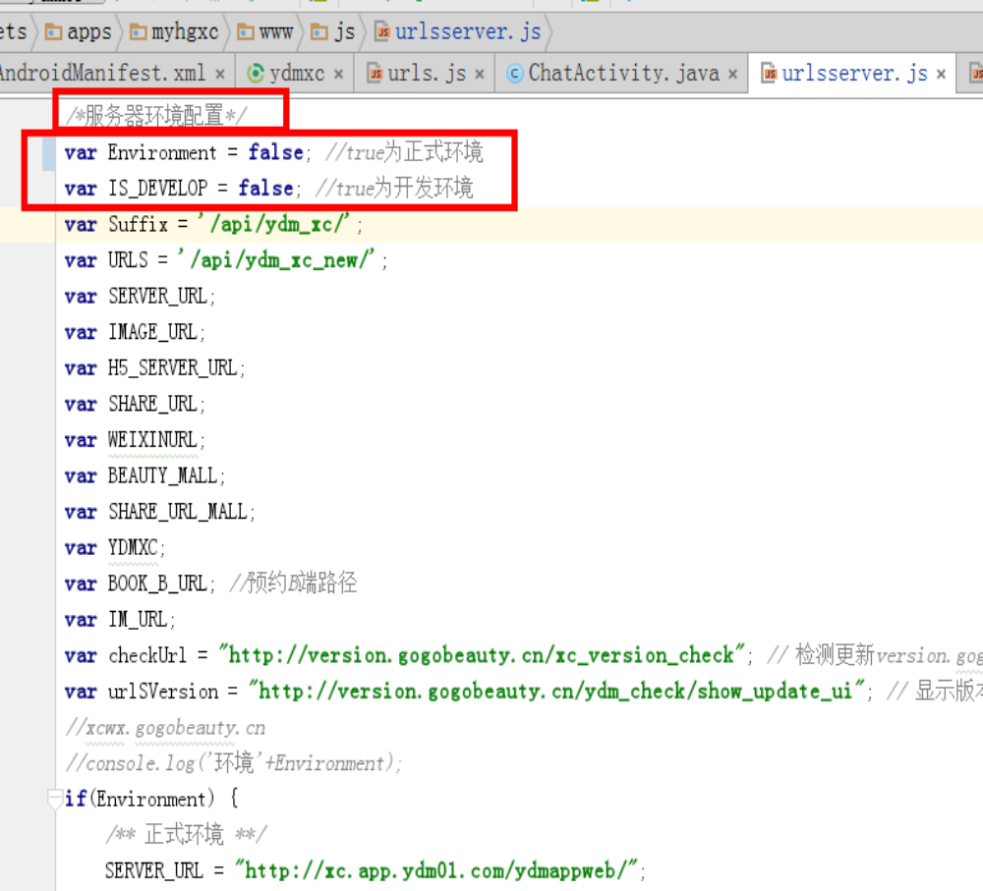

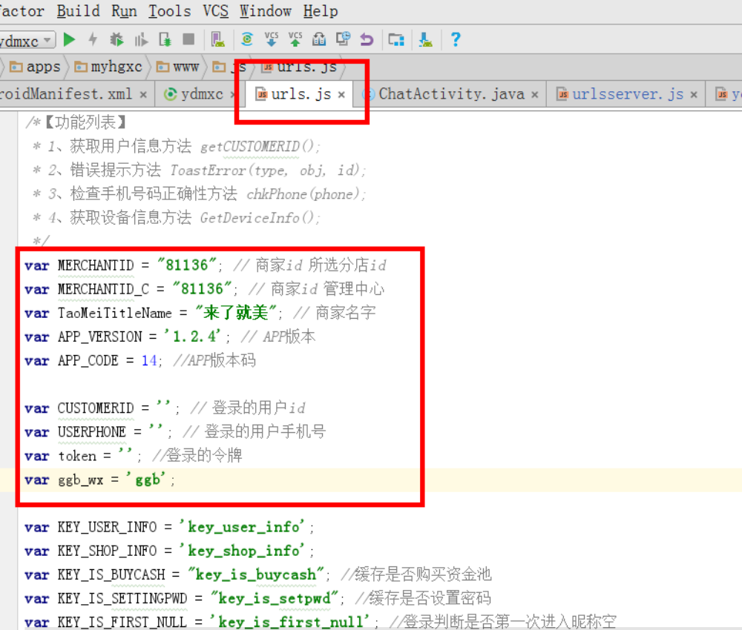

H5代码给ios的路径：
\\192.168.29.247\引导美\0-公共文件\08-1025前端App\21-对接ios\小CH5代码

打包

Android studio密码 :
Abc591364612

第一种方法
Android Studio菜单Build->Generate Signed APK
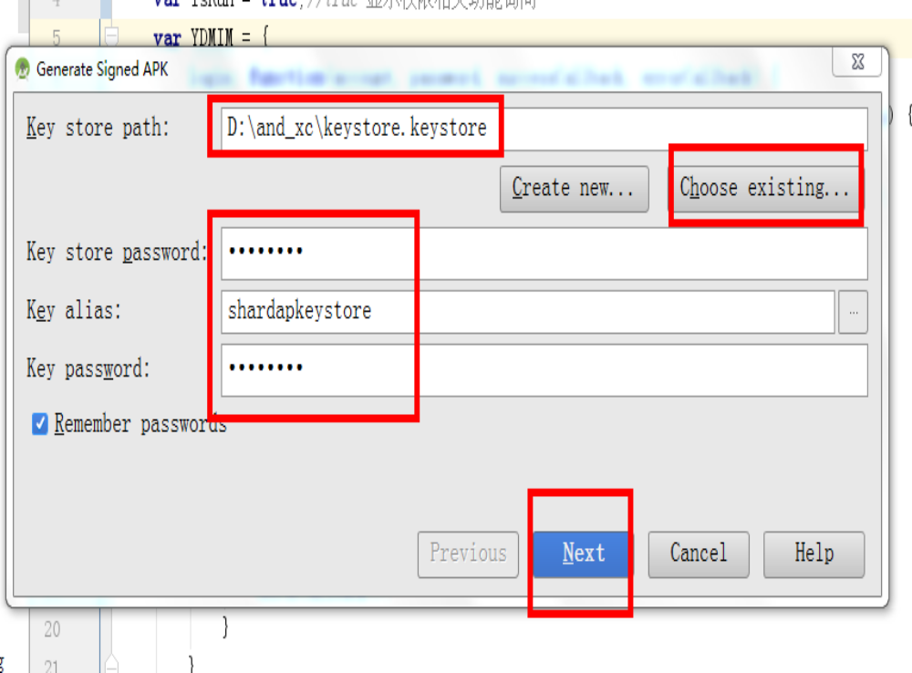

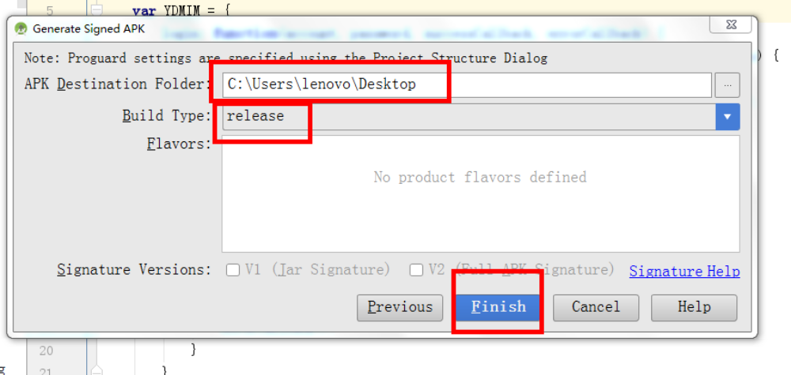

第二种方法：直接运行
然后直接在项目的这个目录下找到apk
D:\and_xc\ydmxc\build\outputs\apk
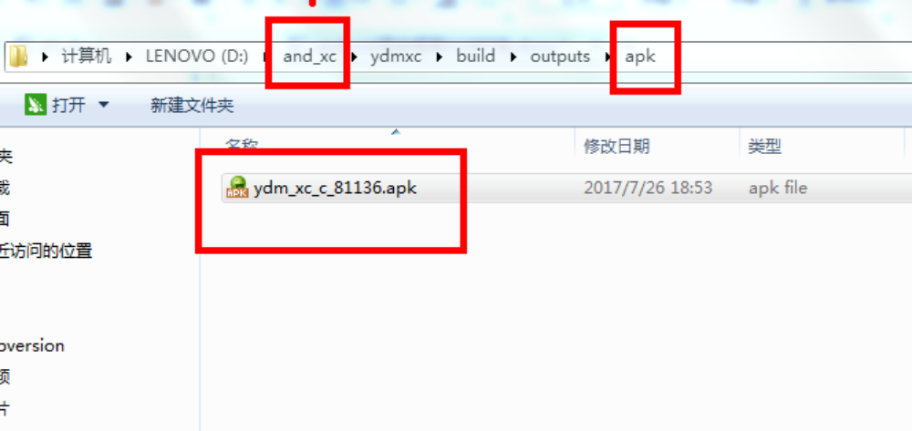

给app 命名：
ydm_xc_c_81136.apk

APK放置：247
\\192.168.29.247\引导美\0-公共文件\08-1025前端App\01测试打包\2017\07小C\

如果是在我的电脑中打包
直接打开目录
D:\and_xc
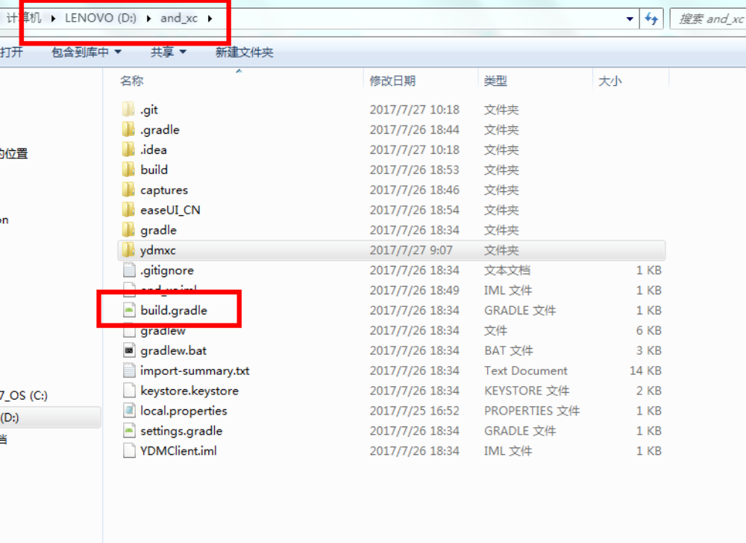

用androidstudio打开build.gradle,按照上面配置。

